2017安庆市七年级第一学期初中二十校期中联考生物试题（word版）
为了方便您的阅读请点击全屏查看
参考学校：安庆十四中 安庆二中 安庆七中 罗岭初中 白泽湖中学 绿地实验学校
山口学校 长风中学 罗塘初中 巨网初中 杨桥中学 安庆十六中等20校。
一、单项选择题（每小题只有一个正确的答案，每小题2分，共30分。）
1.下列不是生物特征的是（）。
A.能进行呼吸B.会活动C.能生长繁殖 D.能对刺激发生反应
2.生态系统的组成成分中，属于非生物部分的是（）
A.动物B.植物C.阳光D.细菌、真菌
3.从细胞结构看，“种瓜得瓜，种豆得豆”这种现象主要决定于（ ）。
A.细胞壁 B.细胞膜C.细胞质 D.细胞核
4.下列生活方式中对减少癌症的发生相背的是（）。
A.多吃新鲜蔬菜和水果B.少吃泡菜和腌菜
C.多抽烟多喝酒D.少吃含脂肪高的食物
5.草原存在着“牧草→兔→狐→狼”的食物链，如果牧草受到DDT的污染，那么下列生物中DDT含量最多的是（）。
A.牧草 B.兔 C.狐 D.狼
6.用显微镜观察生物体的基本结构，所要观察的生物材料必须是（）。
A.形态规则的 B.薄而透明的 C.干净的 D.经过染色的
7.下列哪一生态系统被誉为“地球之肾”（）
A.湿地生态系统B.草原生态系统 C.森林生态系统 D.湖泊生态系统
8.玻片上写有一“p”字母，在显微镜视野中看到的物像是（）。
A.qB.dC.bD.p
9.小红同学在用显微镜观察洋葱鳞片表皮细胞，显微镜的目镜有5╳和10╳两种，物镜有10╳和40╳两种，下列组合中观察到细胞数目最多的是（）
A.目镜5╳，物镜10╳B.目镜10╳，物镜10╳
C.目镜5╳，物镜40╳D.目镜10╳，物镜40╳
10.在观察植物细胞时，视野中出现了一个污点，先移动玻片再转动目镜，物点都没有移动，则说明物点在（）。
A.目镜上 B.载玻片上 C.物镜上D.反光镜上
11.一个西瓜在植物体的结构层次中属于()
A.细胞B.个体C.器官D.组织
12.细胞中含量最多的是()
A.水B.糖类C.无机盐D.蛋白质
13.动物的一块肌肉中含有（）。
A.结缔组织B.上皮组织 C.肌肉组织和神经组织D.上述四种组织
14.植物的根从土壤中吸收水分后，由图1中哪种组织把水运输到叶片？()
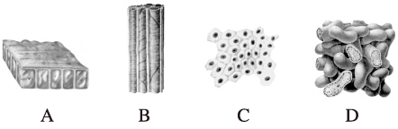
图1
15.当用实验法进行科学研究时，应按照一定的步骤来进行。你认为正确的顺序是（）。
①提出假设②验证假设 ③发现问题 ④得出结论
A.①②③④B.①②④③ C.③①②④ D.①④②③
二、非选择题（每空2分，共20分。）
16.(10分) 66.下图是植物细胞和动物细胞的结构示意图，据图回答问题：
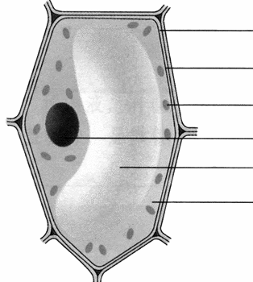
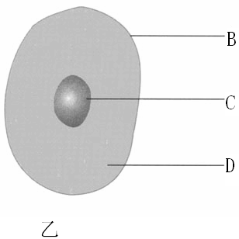
甲
A
B
E
C
F
D
D
C
B
乙
（1）属于植物细胞的是图，属于动物细胞的是图，图中B的主要作用是。
（2）动植物细胞都具有的结构是 。（填字母代号）
（3）图中结构E名称是。
17.(10分)某学校生物兴趣小组野外采集草履虫时，发现水表层的草履虫数量
比深层的多。为什么会这样?请帮助他们完成分析与探究过程。
（1）分析并作出假设：水体表层氧含量高于深层，草履虫的表膜可以完成__________________，实现它与水环境的气体交换；结合观察到的现象，可作出假设： ___________________________。
（2）制定并实施计划：
①取甲、乙两只烧杯，加入等量的水。
②取草履虫放入两只烧杯中，两烧杯中草履虫的大小和数量要_________，放置
在相同的生活环境中。
③甲烧杯中放置一个细纱网，使草履虫无法靠近水面，乙烧杯。
（3）分析实验现象，得出结论：
一段时间后，在显微镜下观察两烧杯中草履虫的生存情况。结果发现甲烧杯
中草履虫生活力降低甚至死亡，而乙烧杯中草履虫正常。据此可得出结论：
__________________。

